INSE 1 POMPA RAFFREDDAMENTO

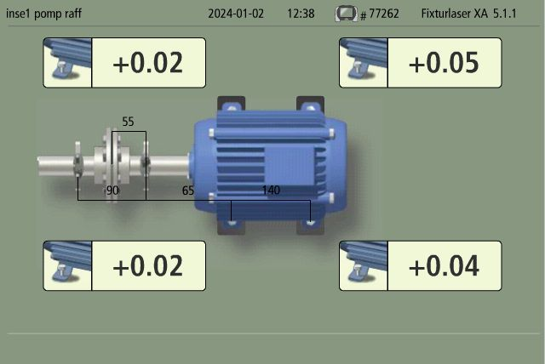
PIEDE ZOPPO

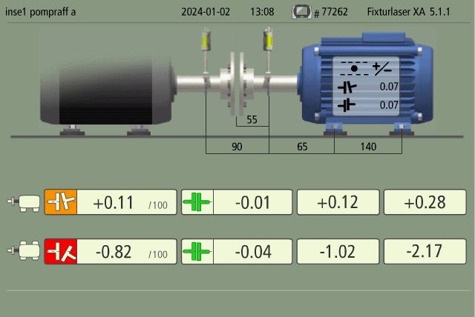
ALLINEAMENTO MISURA INIZIALE

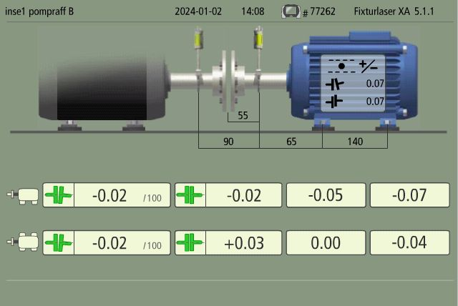
ALLINEAMENTO MISURA FINALE

